ГБОУ АО «Савинская СКОШИ»

Конспект урока труда во 2 классе.
Работа с бумагой и картоном.

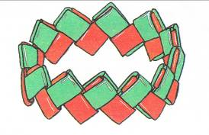

Подготовила и провела
учитель начальных классов
Швец Анна Валентиновна

п. Савинский

Конспект урока труда во 2 классе.
Тема: Работа с бумагой и картоном. Плетёный браслет.
Цель: научить плести браслет из полосок цветной бумаги.
Задачи:
- Познакомить учащихся с народными промыслами Архангельской области.
- Познакомить учащихся с истоками плетения.
- Развивать умение выполнять изделия по технологической карте и самостоятельно.
- Корригировать и развивать мелкую моторику, координацию движений и глазомер при изготовлении звеньев и сборке изделия.
- Воспитывать трудолюбие, усидчивость, аккуратность при выполнении работы.
Методы и методические приёмы:
- словесные;
- наглядные;
- практические.
Оборудование:
- заготовки 4x10 - 24 шт.
- технологическая карта;
- образец ;
- плетёные изделия из бересты;
- иллюстрации северных промыслов.
Ход урока
- Организационный момент.
Прозвенел и смолк звонок,
Начинаем мы урок.
Улыбнулись, потянулись, Друг на друга посмотрели
И спокойно, тихо сели.

- Вступительная беседа.
Наш урок посвящен юбилею Архангельской области, которой в этом году исполнилось
75 лет.
Нелегко жилось людям на Севере: холодно, трудно возделывать землю, не всегда давала она урожаи. Вот и осваивал крестьянин всевозможные промыслы и ремёсла. Издавна славился Север деревянной посудой, туесами и лукошками из бересты (Береста – верхний светлый, слой березовой коры), гончарными поделками, набивными сарафанами, узорным ткачеством, выразительной росписью. Широко известны во всём мире глиняные игрушки из Каргополя, изящные прялки с Онеги, медные колокольца из Кимжи. Знали северные мастера секреты иконописи, отменно умели чеканить серебро, шить платье бисером, лить колокола, со свойственным только северу звоном, печь пряники-козули, резать кость, да так, что и в Москву- для выполнения царских заказов – возили их.
Одним из излюбленных материалов мастеров Севера была береста. Она долговечна и не боится сырости. В быту, в крестьянском обиходе береста находила самое широкое применение, хотя материал этот, на первый взгляд, неброский, скромный. Но чего бы ни касалась рука мастера, все оживает и обретает совершенно новое, особое звучание. Еще в древности березовая кора привлекала мастеров народного искусства своей ослепительной белизной, а также тем, что с обратной стороны была желтоватой, бархатистой, очень похожей на благородную хорошо выделанную замшу. При обработке береста сохраняла свои свойства: мягкость, бархотистость, гибкость и удивительную прочность, благодаря которой она годилась для изготовления сосудов для жидкостей, для хранения и транспортировки молока. Если бывало порежется кто-то на сенокосе, то тут же тоненькой полоской бересты вместо бинта перевяжут рану, глядишь – к вечеру она уже затянулась. В бересте много дёгтя, а еще нашли в ней и серебро, поэтому-то, наверное, она и сама не портится. И продукты береста долго сохраняет. Хранят в берестяных туесах и коробах моченые и свежие ягоды, соленые грибы. Даже свежая рыба может храниться долго.
Весьма интересны и изделия из бересты, составлявшие в прошлом значительную часть домашней утвари. В избе русского крестьянина береста занимала второе место после дерева. Туеса (бураки), коробья, пестери, заплечники, кошели, лукошки, масленки, набирушки, корзинки, зобеньки, солонки, поставцы, подточильники, ягодники, подкотельники, игрушки, погремушки, и всего не перечислить. Обилие дошедших до нас предметов позволяет составить довольно полное представление бытовавшей среди карел берестяной утвари. Эти изделия отличались не только красивой текстурой, но и замечательной прочностью.
В нашей области проживает много народных умельцев. Вот имена некоторых из них:
- Михаила Васильевича Варварского из Конёва;
- кудесника Вячеслава Макаровича Трапезникова из Няндомского р-на, Лепша;
- Владимира Николаевича Бурчевского подвижника народного творчества,
- Валентину Дмитриевну Кузнецову старосту клуба "Берендей", г. Вельск;
- улыбчивых и добрых Ивана Кировича Лаврентьева и Евстафия Михайловича Дружинина из того же знаменитого клуба декоративно-прикладного искусства "Берендей";
- Николая Александровича Уварова преподавателя из Няндомы;
- народного мастера Сергея Григорьевича Канышева с супругой Леной, обучающей детей плетению, из Каргополя;
- народного мастера Александра Владимировича Шутихина из Котласа и многих других мастеров, которые передают своё мастерство плетения из бересты
Плетение – один из старинных способов крепления деталей для получения изделий. Материалами для плетения могут быть: береста, лыко, прутья ивы, солома, накрахмаленная ткань, бумажные ленты и другие материалы.
Существует несколько видов плетения.
- Объявление темы и цели урока.
Сегодня мы с вами тоже будем плести, но плести мы будем из бумаги браслет или оберег.

- Ориентировка в задании.
- Кто что будет плести? (оберег или браслет)
- Где мы можем использовать данные изделия? Для чего они нужны?
- Из какого материала будем плести?
- Из каких деталей состоит изделие? (из звеньев)
5. Организация рабочего места.
Учащиеся достают из конвертов заготовки.

- Составление плана работы с помощью технологической карты (у каждого на парте).
Рассматриваем и проговариваем этапы работы.

- Практическая работа.
Учитель оказывает индивидуальную помощь учащимся.

- Отчёт о проделанной работе.
Расскажите, как вы делали изделие?

- Оценка качества готового изделия.

- Подведение итогов.
Что в работе было самым трудным?
Какое у вас сейчас настроение?
Все старались! Вы молодцы!
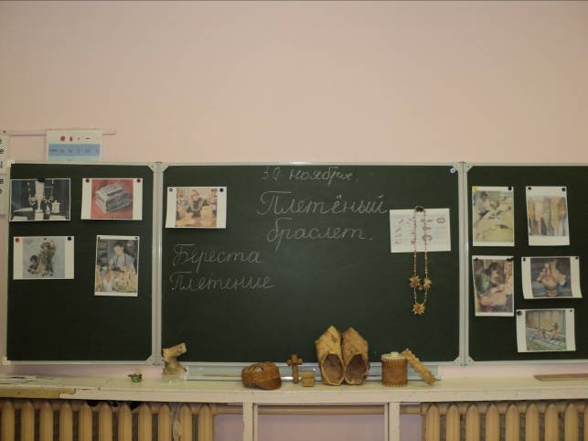
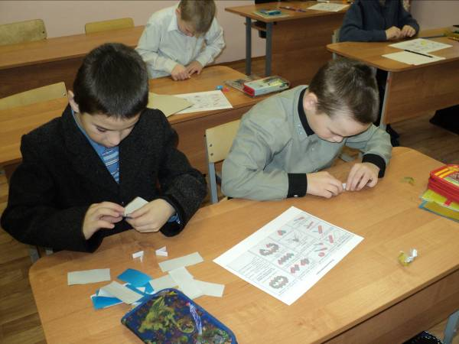

Технологическая карта
